ΔΙΑΛΟΓΗ ΣΤΗΝ ΠΗΓΗ ΣΤΕΡΕΩΝ ΑΠΟΒΛΗΤΩΝ ΚΑΙ ΑΞΙΟΠΟΙΗΣΗ
ΥΠΟΛΕΙΜΜΑΤΩΝ ΤΡΟΦΩΝ ΣΤΟΝ ΔΗΜΟ ΧΑΛΑΝΔΡΙΟΥ
Γ. Λυμπεράτος^{1,2}*
¹Σχολή Χημικών Μηχανικών, Εθνικό Μετσόβιο Πολυτεχνείο,Ηρώων Πολυτεχνείου 9, Ζωγράφου 157 80, Αθήνα
²Δήμος Χαλανδρίου, Αγ. Γεωργίου 30 & Αριστείδου, 15234, Χαλάνδρι
(*lyberatos@chemeng.ntua.gr)

ΠΕΡΙΓΡΑΦΗ
Κύριος στόχος του Δήμου Χαλανδρίου τα τελευταία χρόνια αποτελεί η εφαρμογή ενός ολοκληρωμένου συστήματος διαχείρισης των ΑΣΑ με έμφασηστη διαλογή στην πηγή σε διακριτά ρεύματα και στην αξιοποίηση στερεών αποβλήτων. Απώτερος σκοπός η προστασία του περιβάλλοντος,η οικονομική βιωσιμότητα και η διαχείριση των ΑΣΑ εντός Δήμου. Σε αυτό το πλαίσιο, αναπτύχθηκε το 2015 το ‘’Τοπικό Σχέδιο Αποκεντρωμένης Διαχείρισης Αποβλήτων (Τ.Σ.Δ.) Δήμου Χαλανδρίου’’το οποίο αφορά μία ολοκληρωμένη στρατηγική για τη διαλογή στην πηγή και την αξιοποίηση των διαφόρων ρευμάτων απορριμμάτων με διαρκή προσπάθεια ενεργοποίησης των πολιτών.

ΣΥΣΤΗΜΑ ΔΙΑΛΟΓΗΣ ΣΤΗΝ ΠΗΓΗ ΣΕ ΔΙΑΚΡΙΤΑ ΡΕΥΜΑΤΑ
Στο Δήμο Χαλανδρίου έχει αναπτυχθεί ένα σύστημα διαλογής στην πηγή σε 5 διακριτά ρεύματαΣχήμα 1:
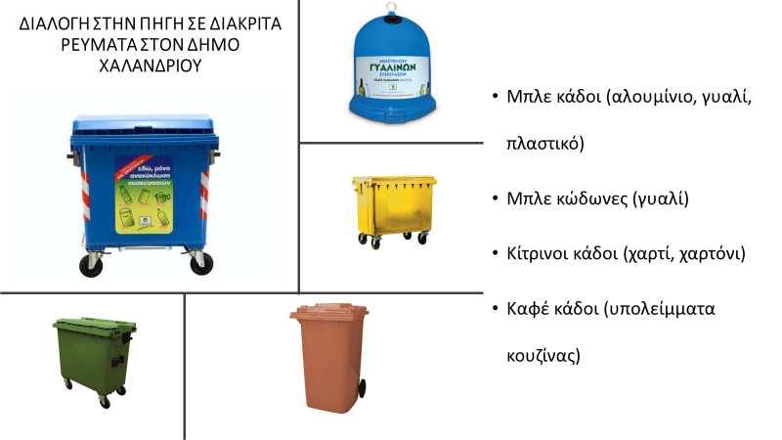
Σχήμα 1Διαλογή στην πηγή σε 5 διακριτά ρεύματα στον Δήμο Χαλανδρίου
Αναλυτικά περιλαμβάνει ένα πλήρες δίκτυο μπλε κάδων για τηνπροδιαλογή στην πηγή των ανακυκλώσιμων υλικών. Από το 2016 αναπτύχθηκε σταδιακά δίκτυο κίτρινων κάδων για την ξεχωριστή προδιαλογή στην πηγή για χαρτί/χαρτόνι, το οποίο από τις αρχές του 2017 καλύπτει επίσης το σύνολο του Δήμου. Το Χαλάνδρι από όσο γνωρίζουμε είναι ο μόνος Δήμος με διακριτή συλλογή χαρτιού/χαρτονιού σε όλη την έκταση του Δήμου. Το περιεχόμενο του κίτρινου κάδου μεταφέρεται με ευθύνη του Δήμου σε Μονάδα Ανακύκλωσης Υλικών. Παράλληλα έχει πυκνωθεί το δίκτυο των μπλε κωδώνων για την διακριτή συλλογή του γυαλιού. Το σύνολο των κάδων ανακύκλωσης υπερβαίνει πλέον, το σύνολο των πράσινων κάδων για τα σύμμεικτα. Επίσης ήδη από το 2015 όλα τα σχολεία έχουν εφοδιαστεί με σύστημα τριών κάδων για διαλογή στην πηγή (πλαστικά, χαρτί/χαρτόνι, μέταλλα).
Επιπλέον, με αφετηρία το Ευρωπαϊκό Ερευνητικό πρόγραμμα Horizon 2020 Waste4thinkστοχεύουμε στην αξιοποίηση του λιγότερο διεθνώς αξιοποιημένου ρεύματος ΑΣΑ, των υπολειμμάτων κουζίνας.

ΣΥΣΤΗΜΑ ΔΙΑΛΟΓΗΣ ΣΤΗΝ ΠΗΓΗ ΥΠΟΛΕΙΜΜΑΤΩΝ ΚΟΥΖΙΝΑΣ
Στα πλαίσια του προγράμματος Waste4think(Waste4Think 2015) έχει αναπτυχθεί σε πιλοτική κλίμακα (αρχικά με 900 περίπου εθελοντές) -και πρόκειται σταδιακά να εφαρμοστεί σε πλήρη κλίμακα- ένα σύστημα διαλογής στην πηγή, συλλογής και αξιοποίησης των οικιακών ζυμώσιμων αποβλήτων. Οι πολίτες απορρίπτουν με τη βοήθεια φορητών κάδων που τους έχουν διανεμηθεί και μέσα σε βιοαποδομήσιμες σακούλες όλα τα υπολείμματα κουζίνας με χρήση κλειδιού σε καφέ κάδους κοντά στο σπίτι τους. Έτσι, με πρόσβαση στους καφέ κάδους μόνο μετά από ενημέρωση, εξασφαλίζεται εξαιρετική ποιότητα στο συλλεγόμενο υλικό (πάνω από 98% καθαρότητα). Το συλλεγόμενο υλικό στη συνέχεια οδηγείται για ξήρανση και τεμαχισμό με σκοπό τη δημιουργία ενός καινοτόμου προϊόντος που ονομάζουμε FORBI (FoodResidueBiomassproduct), αξιοποιώντας έτσι το μόνο κλάσμα απορριμμάτων που μέχρι σήμερα έμενε αναξιοποίητο. Το συγκεκριμένο σύστημα διαχείρισης των τροφικών υπολειμμάτων φιλοδοξεί να αποτελέσει ένα πραγματικό υπόδειγμα εφαρμογής της κυκλικής οικονομίας.Μελετήθηκαν εναλλακτικές τεχνολογίες αξιοποίησης του FORBI. Από τις εναλλακτικές αυτές ήδη εφαρμόστηκε σε πιλοτική κλίμακα (α) η παραγωγή βιοαερίου, για χρήση ως καύσιμο των απορριμματοφόρων, (β) συν-κομποστοποίηση του FORBI με κλαδέματα επιτυγχάνοντας την επίσπευση της παραγωγής ποιοτικού κομπόστ σε λιγότερο από 2 μήνες, και (γ) παραγωγή εναλλακτικού καυσίμου για την τσιμεντοβιομηχανία. Το σύστημα αυτό συλλογής έχει ήδη επεκταθεί για τον γενικό πληθυσμό σε ολόκληρο δημοτικό διαμέρισμα 8.000 κατοίκων με συμμετοχή πάνω από 50%! Μέσα στο 2020 θα επεκταθεί σε όλη την πόλη εκτρέποντας τα βιοαπόβλητα από τον ΧΥΤΑ.

ΤΟ ΣΕΝΑΡΙΟ ΤΟΥ ΔΗΜΟΥ ΧΑΛΑΝΔΡΙΟΥ ΣΤΗΝ ΔΙΑΧΕΙΡΙΣΗ ΤΩΝ ΑΣΑ
Το προτεινόμενο σενάριο διαχείρισης των αστικών στερεών αποβλήτων του Δήμου Χαλανδρίου που φιλοδοξεί να αποτελέσει ένα πραγματικό υπόδειγμα εφαρμογής της κυκλικής οικονομίας παρουσιάζεται στο Σχήμα2:
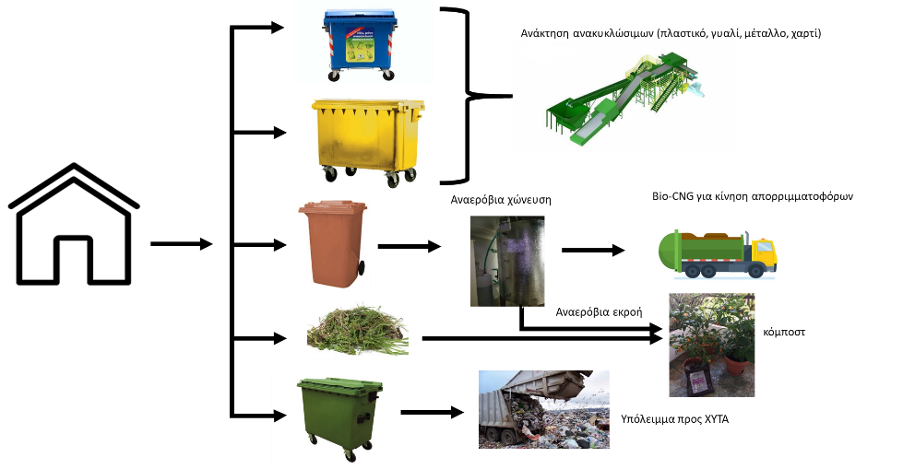

Σχήμα 2Το σενάριο του Δήμου Χαλανδρίου στην διαχείριση των αστικών στερεών αποβλήτων

Για αυτό το σενάριο έχει εκτιμηθεί πλήρως η οικονομική βιωσιμότητα και το περιβαλλοντικό όφελος.

ΑΠΟΤΙΜΗΣΗ ΠΡΟΣΠΑΘΕΙΩΝ ΓΙΑ ΤΗΝ ΑΝΑΚΥΚΛΩΣΗ

Τα αποτελέσματα πρόσφατης μελέτης της σύστασης των ρευμάτων διαλογής σε 8 σημεία του Χαλανδρίου είναι εντυπωσιακά:
  - Οι κάδοι ανακύκλωσης (μπλε, κίτρινοι) παρουσιάζουν ιδιαίτερα χαμηλά ποσοστά από μη ανακυκλώσιμα υλικά: 12% στον πράσινο και 5% στον μπλε.
  - Το ποσοστό οικιακής ανακύκλωσης αγγίζει το 75%.
  - Συνολικά η εκτροπή από τον πράσινο κάδο μέσω του δικτύου ανακύκλωσης μπορεί να μειώσει την ποσότητα απορριμμάτων που καταλήγουν στο ΧΥΤΑ έως και κατά 90%.

Έτσι αποδεικνύεται ότι παρέχοντας υποδομή και ενημέρωση ο κόσμος του Χαλανδρίου ανταποκρίνεται πλήρως.

ΣΥΜΠΕΡΑΣΜΑΤΑ
Στο Δήμο Χαλανδρίου τα τελευταία χρόνια έχει αναπτυχθεί και εφαρμόζεται μία φιλόδοξη στρατηγική που αποσκοπεί στην ανάπτυξη ενός ολοκληρωμένου συστήματος διαλογής στην πηγή σε διακριτά ρεύματα και αξιοποίηση στερεών αποβλήτων με ελαχιστοποίηση του υπολείμματος.
Σημαντικό επίτευγμα των τελευταίων ετών στο Δήμο είναι το Ευρωπαϊκό Πρόγραμμα Waste4thinkόπου αποτελεί η ανακίνηση του ζητήματος της βιώσιμης διαχείρισης των ΑΣΑ στο Δήμο μας. Σε συνδυασμό με τη στρατηγική ενημέρωσης και ευαισθητοποίησης των πολιτών που έχει εφαρμοστεί έχουν προκύψει ιδιαίτερα ενθαρρυντικά αποτελέσματα όσον αφορά στο ύψος και την καθαρότητα της ανακύκλωσης.
Το μοντέλο διαχείρισης που αναπτύχθηκε στο Χαλάνδρι έχει προκαλέσει το ενδιαφέρον πολλών Δήμων στην Ελλάδα αλλά και πολλών χωρών στο εξωτερικό, όπου και έχει παρουσιαστεί με σειρά προσκεκλημένων διαλέξεων και επισκέψεων ξένων αντιπροσωπειών.

